////////////////////////////////////////////////////////////////////////////////////////////////////////////////////////////////////////////////////////////////

Gebruikersovereenkomst Digitale Handtekenmap

////////////////////////////////////////////////////////////////////////////////////////////////////////////////////////////////////////////////////////////////

Inhoud
1 Specifieke voorwaarden 3
1.1 Beschrijving en werking van de dienst 3
1.1.1 Voorwerp van deze overeenkomst 3
1.1.2 Werking van de dienst 3
1.1.3 Kenmerken van een digitale handtekening 5
1.2 Vraag aansluiting dienst 6
1.3 Gebruik van de dienst 6
1.3.1 Voorwaarden tot gebruik van de dienst 6
1.3.2 Rollen en verantwoordelijkheden verbonden aan de dienst 6
1.3.3 Kosten verbonden aan deze dienst 7
2 Privacybeleid 7
2.1 Waarom verwerken wij persoonsgegevens? 8
3 Service Levels 8
3.1 Beschikbaarheid 8
3.1.1 Geplande onbeschikbaarheid 9
3.1.2 Niet geplande onbeschikbaarheid 9
3.2 Ondersteuning 9
3.2.1 Operationele ondersteuning 9
3.2.2 Functionele ondersteuning 9
4 Partijen en Handtekening 10

Specifieke voorwaarden
Een gebruiksovereenkomst is een dienst-specifiek contract dat de voorwaarden bepaalt voor het gebruik van een specifieke dienst van het Agentschap Facilitair Bedrijf. Het is een formeel document dat wordt ondertekend door de verantwoordelijken van de partijen die de dienst wensen te gebruiken (‘gebruikers’).

Beschrijving en werking van de dienst

Voorwerp van deze overeenkomst
Met de dienst digitaal tekenen kan een gebruiker snel en efficiënt al zijn digitale documenten handtekenen.
Zowel documenten rechtstreeks aangeboden ter ondertekening als aangeboden via andere toepassingen komen in aanmerking.
- Met de webtoepassing 'digitale handtekenmap' kunnen gebruikers en hun eindgebruikers hun documenten tekenklaar maken en vervolgens aanbieden voor digitale ondertekening door één of meerdere personen.
- Gebruikers kunnen de ‘digitale handtekenmap’ integreren in hun applicatie(s) via webservices, met het oog op het optimaliseren van de bedrijfsprocessen.

De dienst is conform de VERORDENING (EU) Nr. 910/2014 VAN HET EUROPEES PARLEMENT EN DE RAAD van 23 juli 2014 betreffende elektronische identificatie en vertrouwensdiensten voor elektronische transacties in de interne markt. Deze verordening creëert o.a. een wettelijk kader voor de digitale handtekening op basis van de Belgische eID.

Werking van de dienst
Een toepassing die gebruik maakt van de Digitale Handtekenmap doorloopt de volgende stappen:
- Document opladen in de Digitale Handtekenmap
Een overzicht van het opladen van een document wordt weergegeven in het onderstaande diagram.
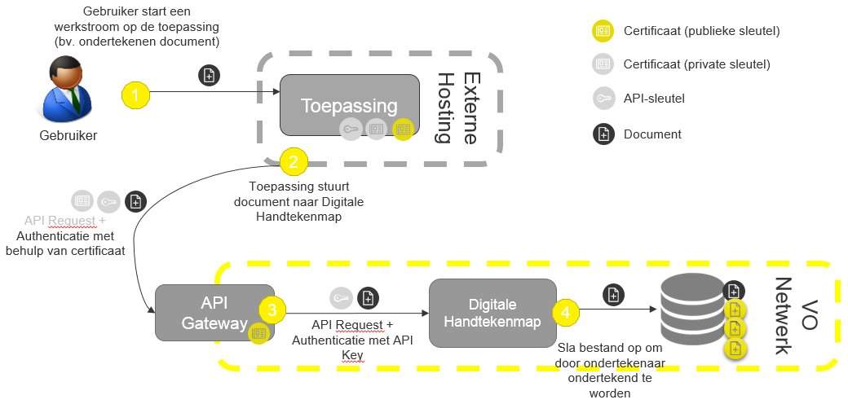

- Werkstroom definiëren
Het definiëren van een werkstroom gebeurt in de eerste stap in bovenstaande figuur. Hierbij duidt de gebruiker aan wie het document dient te ondertekenen en/of waar de handtekening in het document geplaatst moet worden.

- Document ondertekenen
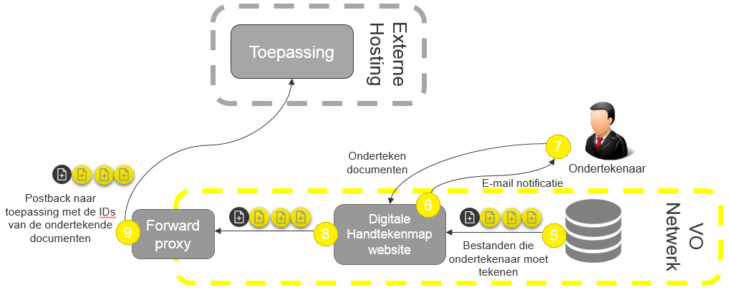

- Document afladen
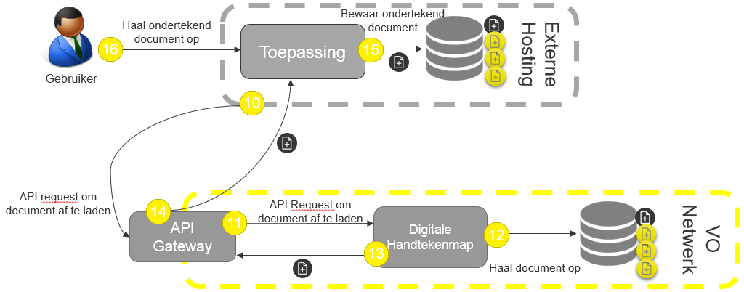

Kenmerken van een digitale handtekening
Een digitale handtekening garandeert de integriteit van een document: de digitale handtekening bevestigt dat het document na ondertekening niet gewijzigd werd.
Een digitale handtekening met een Belgische elektronische identiteitskaart (eID) bevestigt de identiteit van de ondertekenaar.
De ondertekening is onweerlegbaar: de ondertekenaar kan niet ontkennen dat hij/ zij het document ondertekend heeft.

Vraag aansluiting dienst
De vraag voor aansluiting tot de Digitale Handtekenmap concretiseert zich in een intakegesprek; waarbij toegelicht wordt van de dienst inhoudt en hoe men toegang kan verkrijgen. Nadien wordt dan overgegaan tot het opstellen van een onboarding document.. Dit document wordt als bijlage toegevoegd aan deze overeenkomst. De inhoud van dit document omvat technische en service management afspraken met de gebruiker. Elk voorstel tot aanpassing aan deze afspraken dient minimaal één kwartaal op voorhand aangevraagd te worden. Het Agentschap Facilitair Bedrijf zal elk voorstel evalueren en de gebruiker tijdig informeren of er aan het concreet voorstel gevolg kan gegeven worden. Gebruik van de dienst

Voorwaarden tot gebruik van de dienst
Testen en monitoring op de productieomgeving van de Digitale Handtekenmap zijn niet toegestaan tenzij uitzonderlijk en met expliciete schriftelijke toestemming van het Agentschap Facilitair Bedrijf.

De richtlijnen van het Agentschap Facilitair Bedrijf kunnen een migratie opleggen van de bestaande Digitale Handtekenmap naar een nieuwe versie ervan. In dit geval heeft de gebruiker een periode van 6 maanden vanaf de terbeschikkingstelling van de nieuwe dienst om over te gaan tot de implementatie tenzij dit anders met het Agentschap Facilitair Bedrijf is overeengekomen. Het Agentschap Facilitair Bedrijf heeft na deze periode geen verplichting meer tot het ter beschikking stellen of het onderhouden van oudere versies.

Rollen en verantwoordelijkheden verbonden aan de dienst
Het is de verantwoordelijkheid van de gebruiker om er voor te zorgen dat zijn toepassing:
- het antwoord van de Digitale Handtekenmap correct interpreteert;
- voldoende beveiligd is;
- de certificaten op correcte wijze valideert;

De gebruiker is zelf verantwoordelijk voor de inhoud van de documenten die hij oplaadt op de Digitale Handtekenmap.

De gebruiker verklaart er zich van bewust te zijn dat de Digitale Handtekenmap niet als archief kan en mag worden gebruikt. De gebruiker is zelf verantwoordelijk in het voorzien van een gepast archief dat aan zijn noden beantwoordt.

De gebruiker verklaart er zich van bewust te zijn dat een digitale handtekening geen rechtsgeldigheid heeft indien deze wordt afgedrukt op papier.

De gebruiker verklaart er zich van bewust te zijn dat ‘Bulksigning’ juridisch geldig is op voorwaarde dat er duidelijk wordt aangegeven wat getekend gaat worden en wat getekend is.

Kosten verbonden aan deze dienst
Het gebruik van deze dienst is gratis.
Kosten verbonden aan een integratie met de Digitale Handtekemap API dienen wel door de gebruiker gedragen te worden.

Privacybeleid
De toegang tot de Digitale Handtekenmap verloopt via het Vo Gebruikersbeheer. De lokale beheerder van de organisatie dient het recht “Handtekenmap” toe te kennen aan de eindgebruiker(s). De Digitale Handtekenmap waarborgt dat het VO Gebruikersbeheer voldoet aan alle noodzakelijke vereisten van de regelgeving inzake gegevensbescherming.

Na toekenning van het recht zal de toegang tot de Handtekenmap geprovisioneerd worden op basis van het ingevulde mailadres in het Vo Gebruikersbeheer.

WIe verwerkt de persoonsgegevens?
De persoonsgegevens worden verwerkt Het Facilitair Bedrijf, Havenlaan 88, bus 60, 1000 Brussel in het kader van haar toepassing genaamd de Digitale Handtekenmap.

Welke persoonsgegevens worden er verwerkt en waarom?
De digitale handtekenmap verwerkt enkel uw naam en e-mailadres zoals u die verstrekt in het kader van de door u gewenste toegang tot de Digitale Handtekenmap. Zo worden uw persoonsgegevens verwerkt om uw account aan te maken, u noodzakelijke meldingen te sturen bij gewijzigde documenten en de contactpersonen te informeren bij onbeschikbaarheden of nieuwigheden,, in overeenstemming met deze overeenkomst.
Desgevallend, kunnen deze persoonsgegevens worden aangewend aangewend voor het gerechtvaardigde belang van de beveiliging tegen onrechtmatig gebruik van die informatie of elektronische diensten, waartoe Het Facilitair Bedrijf een gerechtvaardigd belang heeft
Wij doen er alles aan om uw privacy te waarborgen en gaan daarom zorgvuldig om met uw persoonsgegevens. Hierbij houden we ons in alle gevallen aan de toepasselijke wet- en regelgeving, waaronder de Algemene Verordening Gegevensbescherming en verklaren dat wij hiertoe passende technische en organisatorische maatregelen hebben genomen.
De persoonsgegevens worden niet langer bijgehouden dan vereist voor de uitvoering van deze overeenkomst. Indien u vragen heeft met betrekking tot de verwerkingen van uw persoonsgegevens door de Digitale Handtekenmap of indien u uw rechten wil uitoefenen (inzage, verbetering, verwijdering, beperking of bezwaar of een klacht bij de toezichthoudende overheid), kan u steeds de DPO van Het Facilitair Bedrijf contacteren op dpo.hetfacilitairbedrijf@vlaanderen.be.

Van zodra u geen toegang meer wenst tot de dienst Digitale Handtekenmap en/of deze overeenkomst wordt beëindigd, zullen uw persoonsgegevens worden worden verwijderd.

Wie ontvangt de persoonsgegevens?
Het Facilitair Bedrijf zal geen verwerkers aanstellen, tenzij ze hiermee een overeenkomst heeft gesloten, met daarin de specifieke verplichtingen aangaande de bescherming van de persoonsgegevens
Zij zal eveneens geen persoonsgegevens doorgeven aan andere partijen, tenzij de ontvangende partij de nodige waarborgen heeft genomen om de persoonsgegevens te beschermen

Service Levels
Buiten een onderschreven overeenkomst in een specifiek SLA document met betrekking tot dienstverlening, gebeurt de huidige dienstverlening op basis van “Best Effort”.

Beschikbaarheid
De Digitale Handtekenmap is beschikbaar tijdens de uitgebreide werkuren. Volgend schema geeft een overzicht van het dienstenvenster en bijbehorende dienstenniveaus:
 | Ma | Di | Wo | Do | Vr | Za | Zo
0u -7u30
7u30 -19u | 99,5 % |  |  |  |  | 95 %
19u – 24u

Geplande onbeschikbaarheid
In geval van een geplande onbeschikbaarheid worden de klanten ten minste één week op voorhand verwittigd per mail. Deze mail bevat de datum, beginuur en de duur van de onderbreking.

Niet geplande onbeschikbaarheid
In geval van een ongeplande onbeschikbaarheid worden de klanten per mail op de hoogte gebracht van de onderbreking. Zodra de dienst weer beschikbaar is zal er eveneens een mail worden rondgestuurd om de herstelde beschikbaarheid aan te kondigen.

Ondersteuning

Operationele ondersteuning
Alle incidenten en vragen worden door de eindgebruikers initieel gemeld aan de Vlaamse Infolijn. De Vlaamse Infolijn zal deze vervolgens transfereren naar de juiste persoon of dienst binnen het Agentschap Facilitair Bedrijf.
1700 is voor burgers, bedrijven en organisaties het eerste aanspreekpunt voor vragen aan de Vlaamse overheid. Ze kunnen er terecht voor klantgerichte overheidsinformatie en informatie over de status van hun lopende dossiers.
Het gratis nummer 1700 is elke werkdag bereikbaar van 9 tot 19u. Bellen vanuit het buitenland kan ook, maar niet gratis. Gebruik hiervoor het betalende nummer +32 2 553 1700.
Via volgende link kan eveneens een mail verstuurd worden:
https://www.vlaanderen.be/nl/vlaamse-overheid/contact/stuur-een-e-mail

Functionele ondersteuning
Alle standaard antwoorden en vragen kunnen op de website van de Digitale Handtekenmap worden teruggevonden : https://overheid.vlaanderen.be/praktisch/uw-digitale-werkplek/onderteken-digitaal

Verdere functionele vragen kan de gebruiker rechtstreeks richten naar volgend adres: digitaaltekenen@vlaanderen.be

Partijen en Handtekening
De Dienst wordt aangeboden aan de gebruiker door het Agentschap Facilitair Bedrijf.
Het gebruik van de dienst is onderworpen aan deze gebruikersovereenkomst inclusief Service Level Agreement, en de technische en andere richtlijnen van het Agentschap Facilitair Bedrijf met betrekking tot de dienst.

Ondertekend op datum : …………………………………..
Naam gebruiker: …………………………………..
Vertegenwoordiger gebruiker : …………………………………..

Handtekening

…………………………………..

